Объект: Волошина, 2

ЕЖЕМЕСЯЧНЫЙ ОТЧЕТ
Октябрь 2022

Всего обращений | Решено | В работе
67 | 65 | 2

Дата | Адрес объекта | Вид работ | Фото до проведения работ | Фото после проведения работ
10.10.2022 | Волошина,2 входная группа | Установка табличек 6 шт
12.10.2022 | Волошина,2 Подъезд 1,2,3 | Установка пружин на двери 4 шт эт1 |  | 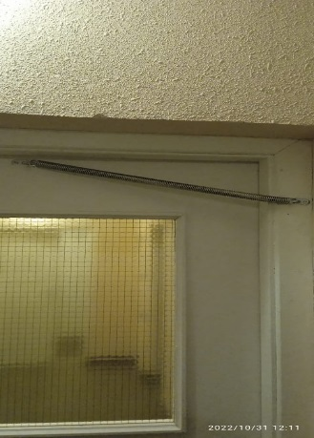
17.10.2022 | Волошина,2 подъезд №1, эт. 4 кварт холл | Ремонт покраска |  | 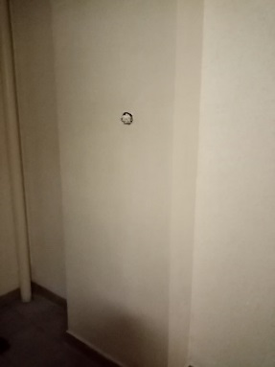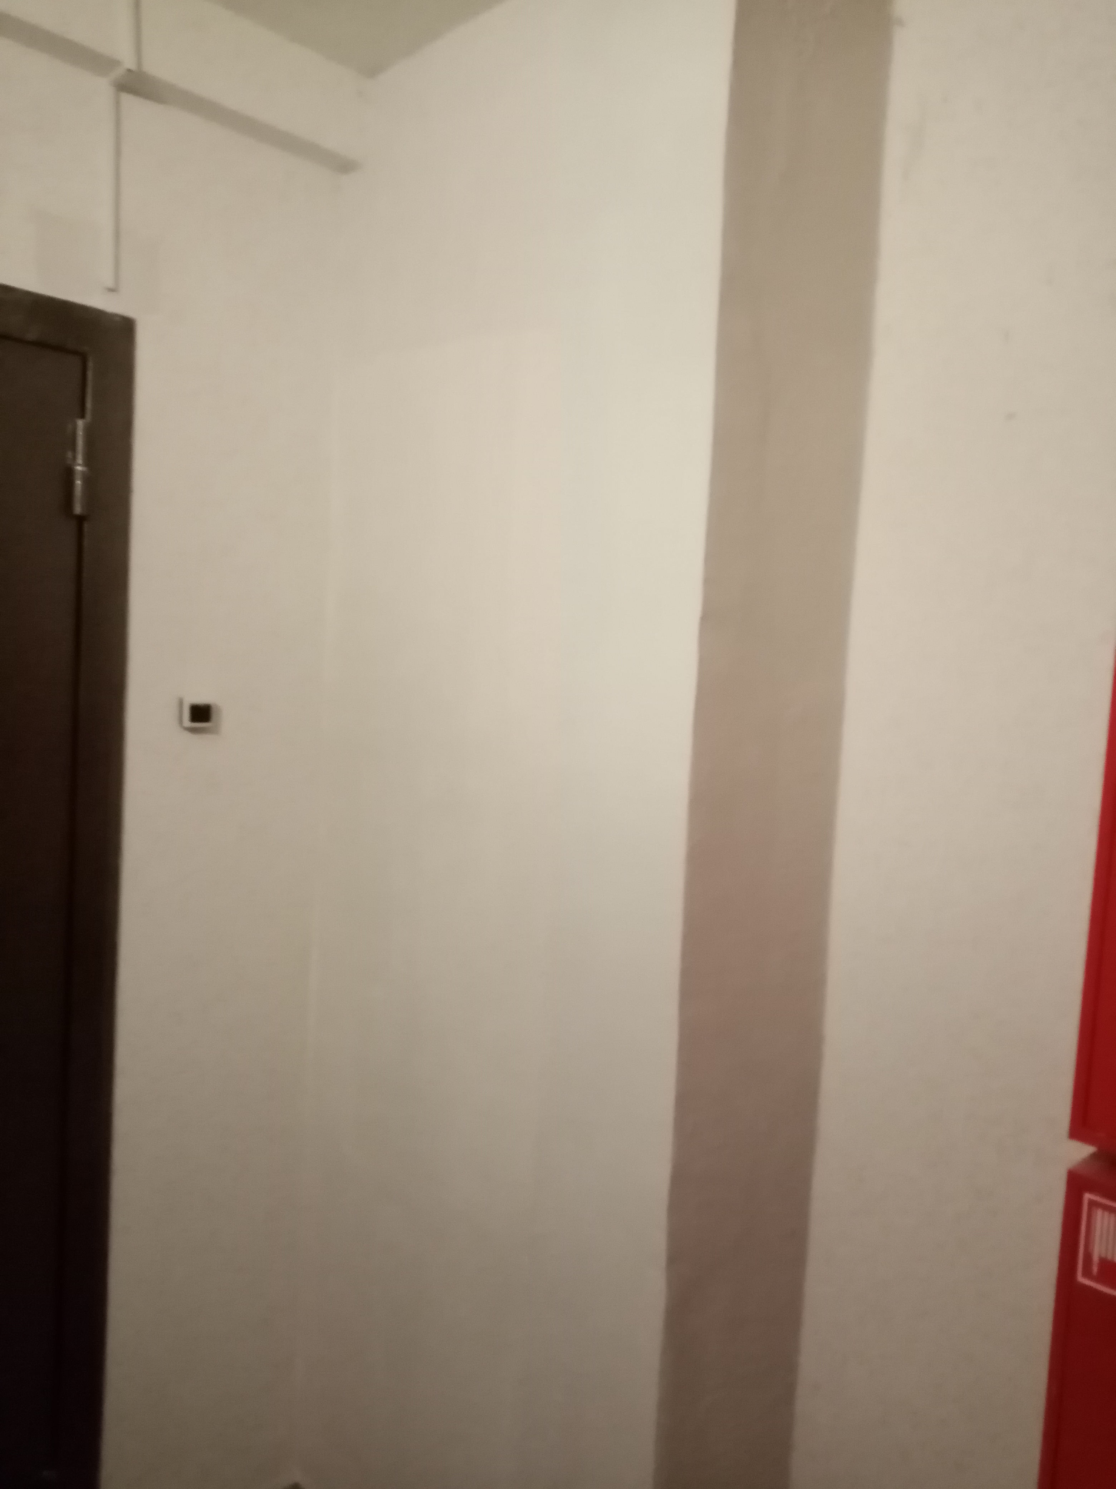
18.10.2022 | Волошина,2 подъезд №3 | Ремонт доводчика
05.10.2022 | Волошина,2 подъезд №1 эт 18 кв 70 | Ремонт кровли над балконом

№  п.п. | Выполненные работы
1 | Восстановление освещения:  Замена ламп – 12 шт.
2 | Техническое обслуживание газовой котельной
3 | Проверка исправности и работоспособности оборудования, выполнение наладочных работ на индивидуальных тепловых пунктах и водомерном узле.
4 | Контроль параметров теплоносителя и воды (давления, температуры, расхода) и незамедлительное принятие мер к восстановлению требуемых параметров отопления и водоснабжения и герметичности системы.
5 | Проверка работоспособности и обслуживание устройства водоподготовки для системы горячего водоснабжения.
6 | Проверка неисправности, работоспособности, регулировка и техническое обслуживание насосов, запорной арматуры, контрольно- измерительных приборов, автоматических регуляторов и устройств, коллективных (общедомовых) приборов учёта и элементов скрытых от постоянного наблюдения (разводящих трубопроводов и оборудования на чердаках, в подвалах и каналах)
7 | Проведение осмотров, технического обслуживания и текущего ремонта лифтов
8 | Запуск отопления МОП
9 | Прочистка козырьков

Выполнено в Октябре 2022 года

